KORE BİZDEN
NE KADAR UZAKTA?
Beceriler: Mekânı algılama,

1. Etkinlik
🎓 Sınıf Düzeyi: 6, 7 ve 8. sınıflar
⏰ Süre: 40 + 40 dakika + Ev Ödevi

Kavramlar: Uzak-yakın, mesafe, coğrafi mesafe, seyahat, ulaşım araçları
harita okuma, değişim ve sürekliliği algılama, zaman ve kronolojiyi algılama, tarihsel empati, öz düzenleme

Değerler: Cesaret

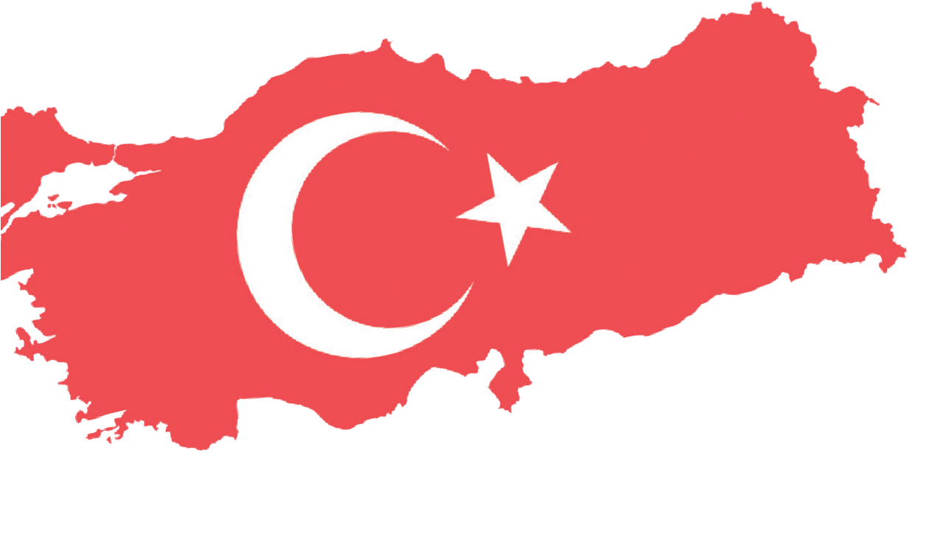
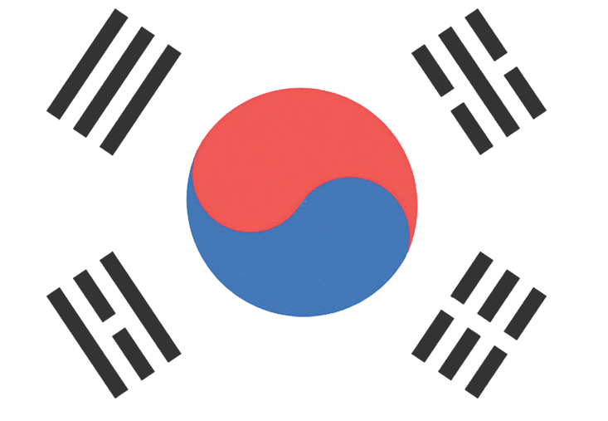

Yöntem-Teknik: Düz anlatım, tarihsel sorgulama, sözlü tarih, hipotez temelli durum çalışması
Materyaller: Dilsiz harita, kurgusal öyküler, video kayıtları, internet kaynakları
Amaç: Bu etkinlik, öğrencilerin ulaşım teknolojileri ve araçlarındaki değişimin coğrafi mesafe algımızı nasıl değiştirdiğini Türkiye ile Kore arasındaki farklı zamanlara ait yolculuk örneklerinden yola çıkarak anlamalarını amaçlamaktadır. Etkinliğin bir diğer amacı ise öğrencilerin Türkiye Cumhuriyeti Hükûmeti'nin 1950 yılında aldığı Kore’ye asker gönderme kararı doğrultusunda oraya gidecek olan birliklerimizin hangi vasıtalarla nasıl bir yolculuk yaptıkları konusunda bir kavrayış geliştirmelerini sağlamaktır.
Anahtar Soru: Ulaşım teknolojilerindeki gelişmeler, farklı tarihsel dönemlerde insanların coğrafi mesafe algısını ve seyahat deneyimlerini nasıl dönüştürmüştür?
Yönlendirici Soru 1

Gelişen ulaşım araçları ve teknolojileri, Türkiye ile Kore Yarımadası arasındaki yolculukların süresini, konforunu ve deneyimini tarihsel süreçte nasıl değiştirmiştir?
Hedef 1
Türkiye ile Kore Yarımadası arasında farklı tarihsel dönemlerde yapılan yolculukları analiz
ederek, ulaşım teknolojilerindeki gelişmelerin mesafe algısı ve seyahat deneyimi üzerindeki etkilerini değerlendirmek.
Görev 1

D, E, F, G, H ve I kaynakları analiz edilerek ilgili sorular cevaplandırılır.
Yönlendirici Soru 2

Farklı tarihsel dönemlerde Türkiye ile Kore Yarımadası arasında seyahat eden kişilerin yolculuk hazırlıkları, karşılaştıkları zorluklar ve edindikleri deneyimler nasıl farklılaşmıştır?
Hedef 2
Farklı dönemlerde yaşamış kişilerin seyahat deneyimlerini inceleyerek tarihsel empati becerisini geliştirmek ve geçmiş dönemlerdeki yaşam koşullarını günümüzle karşılaştırmak.

Görev 2
Kaynak J, K ve L’den yararlanılarak seçilen bir tarihsel karakterin bakış açısıyla, dönemin koşullarını yansıtan bir mektup yazılır.
Yönlendirici Soru 3

Belirli bir coğrafi mekân hakkındaki kişisel anlatılar ile bilimsel kaynaklarda yer
alan bilgiler birbirleriyle hangi düzeyde örtüşüyor olabilir?
Hedef 3
Sözlü tarih anlatıları ile bilimsel kaynakları
karşılaştırarak tarihsel bilginin doğruluğunu değerlendirme ve coğrafi özellikleri analiz etme becerilerini kazanmak.

Görev 3
Kaynak M’nin analizi ve internet üzerinden yapılacak araştırma bulguları sonucu elde edilen bilgiler karşılaştırılarak verilen sorular cevaplandırılır.

Öğretme ve Öğrenme Planı

‼ Dikkat çekme
Öğrencilerden, Kaynak A’daki Dilsiz Asya Haritası'nı incelemeleri istenir. Daha sonra
haritada Türkiye ile Kore Yarımadası’nın bulundukları yer ve aralarındaki coğrafi mesafe vurgulanır.
5 dk.
Kaynak B ve C incelenir ve ilgili sorular cevaplanır.
5 dk.
🛎 Görev 1
D, E, F, G, H ve I kaynakları analiz edilerek farklı dönemlerdeki ulaşım araçları, yolculuk süreleri ve rotaları hakkındaki sorular cevaplandırılır.
20 dk.
🛎 Görev 2
Kaynak J, K ve L incelenerek ilgili sorular cevaplandırılır. Ardından da bu kaynaklardan
seçilen bir tarihsel karakterin bakış açısıyla, dönemin koşullarını da yansıtan bir mektup yazılır. Öğrenciler tarafından yazılan mektuplardan birkaç örnek sınıfta okunur.
25 dk.
🛎 Görev 3
(Sözlü Tarih Çalışması) Kaynak M’nin analizi ve internet üzerinden yapılacak araştırma bulguları sonucu elde edilen bilgiler karşılaştırılarak verilen sorular cevaplandırılır.
20 dk.
İşlenmiş derse yönelik açık uçlu sorular sorulur.
5 dk.
🎯 Ölçme ve Değerlendirme

🏠 Ev Ödevi
İnternet araştırması evde gerçekleştirilecektir. Bu ödev sonunda ortaya çıkacak ürün elektronik formda öğrencilerin elektronik ürün dosyalarında saklanacaktır.

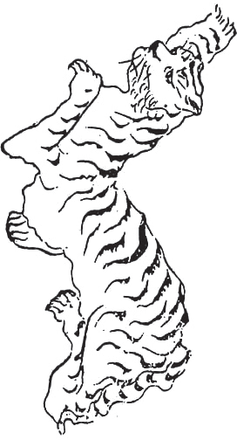
Öğretim ve Öğrenme Süreci
Dikkat Çekme: Dünya haritası öğrencilere gösterilir, renkli olarak gösterilen yerlerin Türkiye ve Kore Yarımadası olduğu vurgulanır.
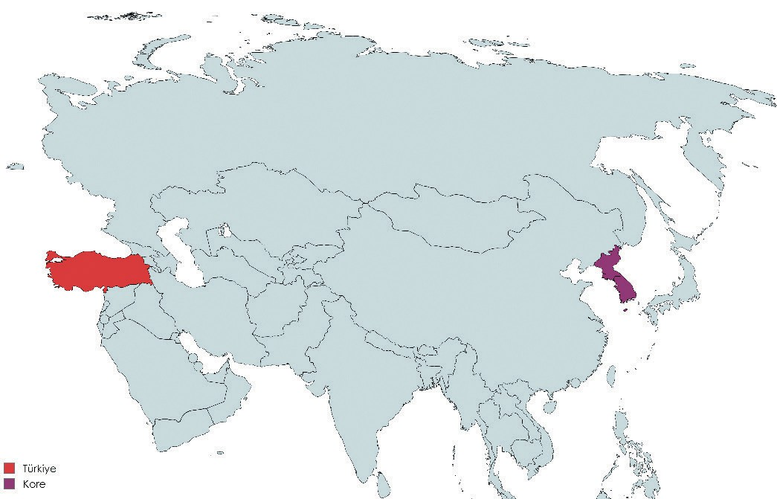
Kaynak A: Dilsiz Asya Kıtası Haritası (Yazarlar tarafından uyarlanarak hazırlanmıştır).

Soru: Kore Yarımadası ile Türkiye arasındaki kuş uçuşu mesafe kaç kilometre olabilir?
Adım 1: Öğrencilerden Kaynak B ve Kaynak C’yi incelemeleri istenir. (B ve C kaynakları yazarlar tarafından uyarlanarak hazırlanmıştır.)
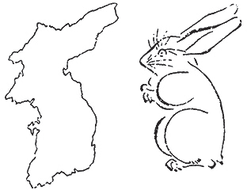
Kaynak B: Bir harita ve ondan yola çıkılarak çizilen bir figür
Kaynak C: Kaynak B’deki haritadan yola çıkılarak üretilen bir başka figür

Adım 2: Kaynak B ve C’ye dayalı olarak aşağıdaki sorular cevaplandırılır.
- Yukarıdaki Kaynak B’nin sol tarafında yer alan harita nereye/hangi ülkeye ait olabilir?
- Yukarıdaki Kaynak B’nin sağ tarafı ve Kaynak C’deki figürler size neleri anımsatıyor?
- Dünya haritasında Türkiye ile Kore Yarımadası arasında yer alan ülkelerden üç örnek veriniz.
- Türkiye ve Kore Yarımadası'nın enlem ve boylamını kullanarak iki ülke arasındaki matematiksel mesafeyi hesaplayınız. (Türkiye: 36-42 Kuzey Enlemleri- 26-45 Doğu Boylamları; Kore Yarımadası 34-43 Kuzey Enlemleri, 124-132 Doğu Boylamları).

Yönlendirici Soru 1: Gelişen ulaşım araçları ve teknolojileri, Türkiye ile Kore Yarımadası arasındaki yolculukların süresini, konforunu ve deneyimini tarihsel süreçte nasıl değiştirmiştir?
Görev 1: D, E, F, G, H ve I kaynakları analiz edilerek farklı dönemlerdeki ulaşım araçları, yolculuk süreleri ve rotaları hakkındaki sorular cevaplandırılır.
Adım 3: D, E ve F kaynakları okunur. (D, E ve F kaynakları yazarlar tarafından hazırlanmıştır.)

Kaynak D: Eda’nın Yolculuğu | Kaynak E: Seher’in Yolculuğu | Kaynak F: Marco’nun Yolculuğu
Benim adım Eda. Önümüzdeki ay sevdiğim bir müzik grubunun konserini dinlemeye Güney Kore’ye gideceğim. İstanbul’dan Seul’e yolculuğumun yaklaşık 10  saat süreceğini tahmin ediyorum. | Ben Seher Hemşire. Kore Savaşı’nda yaralanan askerlerimizin yurda getirilmesine yardımcı olmak için Pusan şehrine gidiyorum. Yolculuğumun orada savaşan askerlerimizin yaptığı yolculuk gibi yaklaşık 20-25 gün süreceğini düşünüyorum. | Benim adım Marco. 13-14. yüzyıllarda yaşayan gezgin bir tüccarım. Uzak Asya’ya gitmek üzere yarın yola çıkacağım.  Yolculuğumun ortalama 2,5 yıl süreceğini tahmin ediyorum.

Adım 4: Kaynak G, H ve I’da bulunan dilsiz haritalar incelenir. (G, H ve I kaynakları yazarlar tarafından uyarlanarak hazırlanmıştır.)

Kaynak G Kaynak H Kaynak I
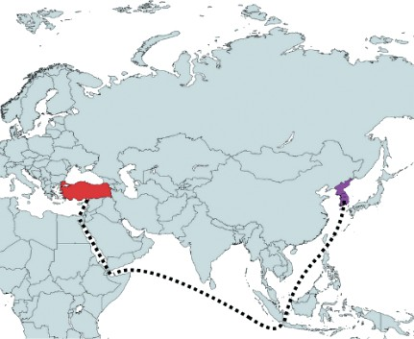
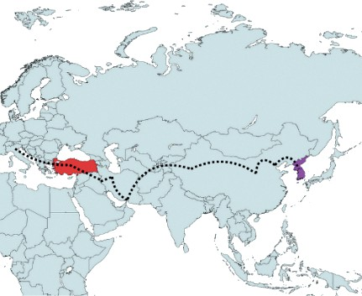
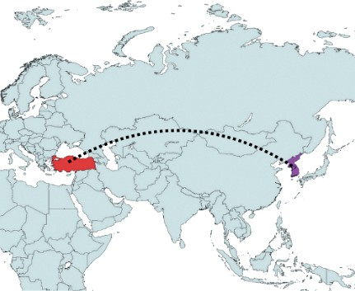

Adım 5: Aşağıdaki sorular D, E, F, G, H ve I kaynaklarına dayalı olarak cevaplandırılır.
- Eda, Seher ve Marco’nun kullandığı ulaşım araçları neler olabilir? Yazınız.
Eda …………….. Seher ……………... Marco ……………..
- Yukarıdaki D, E ve F haritalarında gösterilen seyahat rotalarıyla hangi karakterlerin eşleştiğini belirleyiniz.
Eda …………….. Seher …………….. Marco ……………..
- Eda, Hemşire Seher ve Marco’nun hangi dönemde yaşamış veya yaşıyor olabileceklerini belirtiniz.
Eda …………….. Seher …………….. Marco ……………..

Yönlendirici Soru 2: Farklı tarihsel dönemlerde Türkiye ile Kore Yarımadası arasında seyahat eden kişilerin yolculuk hazırlıkları, karşılaştıkları zorluklar ve edindikleri deneyimler nasıl farklılaşmıştır?
Görev 2: Kaynak J, K ve L incelenerek ilgili sorular cevaplandırılır. Ardından da bu kaynaklardan seçilen bir tarihsel karakterin bakış açısıyla, dönemin koşullarını da yansıtan bir mektup yazılır.
Adım 6: Aşağıdaki J, K ve L kaynakları incelenir. (Bu kaynaklar yazarlar tarafından hazırlanmıştır.)

Kaynak J: Eda’nın Yolculuk Hazırlığı | Kaynak K: Seher’in Yolculuk Hazırlığı | Kaynak L: Marco’nun Yolculuk Hazırlığı
Pasaportumu çantama koydum. Seul’de iletişim kurmak, yol tarifi almak ve fotoğraf çekmek için kullanacağım akıllı telefonum için şarj aletimi yanıma aldım. Ki unutsam da her yerde telefonuma uyumlu  şarj aleti bulabilirim. Yabancı dilim yeterli olmasa da sorun değil çünkü telefonumdan internet üzerinden çeviri yapabilirim, tüm biletlerimi internetten alırım. İnsanlara yol sormama dahi gerek yok çünkü telefonumdan tüm konumlara yol tarifi alabilirim. Nakit para taşımama gerek yok, ödemelerimi ya kredi kartımla ya da telefonumdaki uygulamalarla yaparım. Çektiğim fotoğraf ve videoları sosyal medyada paylaşmak için uluslararası internet paketi satın aldım. Sonunda sevdiğim Kore yemeklerini yerinde yiyebileceğim için çok heyecanlıyım. | Yolculuğumuzu gemi ile gerçekleştireceğimiz için İskenderun’a geldik. Orada bize yardımcı olması için yanımıza  tercüman görevlendirdiler. Pasaportlarımızı yanımızdan ayırmamamızı söylediler.  Ayrıca, deniz yolculuğunun hem çok keyifli hem de rahatsız edici olabileceğini öğrendim. Oranın yemeklerinin bizimkilerden çok farklı olduğunu duydum. Her ne kadar bu yolculuğa görevimin bir gereği olarak çıkıyorsam da farklı bir ülkede savaşın dehşetini yaşayan insanlarla karşılaşacağım için heyecanlı ve tedirginim. | Uzun sürecek bir yolculuğa çıkıyorum ve bunun için yanıma pusulamı, seyahat defterimi ve bir miktar altın alıyorum. Gittiğim yerde damgalı kâğıt parçalarını para olarak kullandıklarını duydum. Yolculuğum boyunca birçok ülkeye girip çıkacağım. Yolumun üzerindeki bazı hanlıklarda keçe kaplı çubuklardan  çadırlarda yaşayan göçebeler olduğunu duydum. Birçok farklı şehir, iklim, bitki, yemek, hayvan, kıyafet ve eşya görmeyi; bunları not ederek başkalarına anlatmayı planlıyorum.

Adım 7: J, K ve L kaynaklarında sunulan bilgilerden yola çıkılarak aşağıdaki sorular cevaplandırılır.
- Eda, Seher ve Marco seyahatleri için ne tür hazırlıklar yapmışlardır?
- Üç farklı dönemde yaşayan bu kişilerin, birbirlerine benzeyen coğrafi rotalarda yapacakları yolculuk öncesinde yaşadıkları psikolojik durumları ve beklentileri hakkında neler söylenebilir?
- Sizce Eda, Seher ve Marco’dan hangisinin yolculuğu daha fazla cesaret gerektirmiştir? Neden?
- Siz hiç bilmediğiniz bir ülkeye yolculuk yapacak olsanız, en çok neden çekinirdiniz ve bu çekincenizin üstesinden gelmek için neler yapardınız?
- Marco’nun kim olabileceğini/olduğunu ve tarihsel önemini araştırarak, onun seyahatlerinin İpek Yolu ticareti ve Doğu-Batı kültürleri arasındaki etkileşime ne tür katkılar sağladığını açıklayınız.
Adım 8: [Etkinliğin bu kısmı ev ödevi olarak verilir.] Öğrencilerin aşağıdaki yönergede verilen görevi yerine getirmeleri istenir.
Kendinizi yukarıdaki üç karakterden birinin yerine koyarak Kore’ye vardıktan bir hafta sonra Türkiye’deki bir arkadaşınıza mektup yazınız. Mektubunuzda yalnızca kişisel deneyimlerinizi değil, aynı zamanda ulaşım teknolojilerinin o dönemdeki durumunun toplumsal, ekonomik ve kültürel etkilerine dair gözlemlerinizi de analiz ederek yazınız.

Mektubunuzu yazarken aşağıdaki sorulara yönelik cevaplarınız size rehberlik edebilir:
- Yolculuk öncesinde ne tür hazırlıklar yaptınız?
- Yolculuk öncesinde gideceğiniz yer/Kore hakkında coğrafi özellikleri, nüfus, geçim kaynakları, kültür vs. gibi hangi bilgileri edinmiştiniz?
- Kore’ye ulaştığınızda nelerle, nasıl bir ülkeyle, ne tür insanlarla karşılaşacağınızı düşünüyordunuz?
- Yolculuk için yanınıza aldığınız eşyalar ve para, ihtiyaçlarınızı karşılamada ne derece yeterli oldu? Neden?
- Yolculuğunuz sırasında;
  - Neler yaptınız?
  - Nerelere uğradınız?
  - Kimlerle karşılaştınız? ç. Neler öğrendiniz?
  - Nasıl hissettiniz?
- Yolculuğunuz sırasında ve Kore’ye ulaştığınızda beslenme ihtiyacınızı nasıl karşıladınız/ karşılıyorsunuz? Bundan ne kadar memnunsunuz?
- Yolculuğunuz sırasında ve Kore’ye ulaştığınızda başkalarıyla nasıl iletişim kurdunuz?
- Kore toplumu ve kültürü hakkındaki ilk gözlemleriniz nelerdir?

Yönlendirici Soru 3: Belirli bir coğrafi mekân hakkındaki kişisel anlatılar ile bilimsel kaynaklarda yer alan

Sevgili Arkadaşım ...................

Bu mektubu henüz birkaç gün önce ulaştığım Kore'den yazıyorum. .............................................
..................................................................................................................................................................
..................................................................................................................................................................
..................................................................................................................................................................
..................................................................................................................................................................
..................................................................................................................................................................
..................................................................................................................................................................
..................................................................................................................................................................
..................................................................................................................................................................
..................................................................................................................................................................
..................................................................................................................................................................
..................................................................................................................................................................
..................................................................................................................................................................
..................................................................................................................................................................
..................................................................................................................................................................

bilgiler birbirleriyle hangi düzeyde örtüşüyor olabilir?
Görev 3: Kaynak M ve internet üzerinden yapılacak araştırma bulguları karşılaştırılarak verilen sorular cevaplandırılır.
Adım 9: Kore Savaşı gazisi Mehmet Cemil Yaşar ile yapılan sözlü tarih görüşmesinin ilgili kesitleri dinlenir/ okunur.
Kaynak M: Gazi M. Cemil Yaşar ile Yapılan Sözlü Tarih Görüşmesinden Bazı Kesitler
(https://koreanwarlegacy.org/interviews/mehmet-cemil-yasar/)

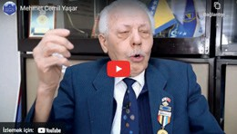
Kutup Yıldızı
🕒 06:18-06:37
M. C. Yaşar: Biz Kunuri’de konvoyumuz bizim konvoyumuz. Kunuri’nin bir ova böyle bir kasabanın ön kısmı diyelim. Şimdi bir ova onun yukarı kısımları yüksek irtifa dağlar var o dağlardan biz daha ileriye gitmiştik giderken.
🕒 07:14-07:54
M. C. Yaşar: Üst tarafında ki dağlar böyle yüksek kayalıklar
var böyle yol bir tarafı yeniş bir tarafı yokuşu oluyor. Bizim orada akaryakıtımız kâfi gelmeyince yokuşu çıkamadık dönüşte. Bizi orada bıraktı dedi ki size akaryakıt göndereyim, nakliye subayı. Çok dikti. Bekle bekle gelmeyince hava da kararmak üzereydi. Ben zor bir manevrayla arabayı ters çevirdim, ters çevirince, yakıt öne geldi. Yokuşu böyle gerisi geriye çıktık. Biz oradan çıktığımızda zaten düşman orada kızıl Çin ordusu mevzilenmiş havanın kararmasını bekliyor. Oradan 11 birinci, 11, 11 tabura baskı yaptılar. 11 tabura. 11 tabura, burada Gambi isimli bir irtibat subay vardı Amerikalıların. O bir irtibat subayı vardı. O esir düştü, orada esir aldılar onu.

Adım 10: Kore Savaşı gazisi Mehmet Cemil Yaşar ile yapılan sözlü tarih görüşmesine dayalı olarak aşağıdaki sorular cevaplandırılır.
- Gazi M. Cemil Yaşar’ın anlatımında öne çıkan coğrafi detaylar nelerdir?
- Gazi M. Cemil Yaşar’ın anlatımında kullandığı benzetmeler nelerdir?
- Gazi M. Cemil Yaşar’ın anlatımından hangi tarihsel çıkarımlar elde edilebilir? Neden?
- Gazi M. Cemil Yaşar’ın anlatımına göre Kunuri bölgesinin yer şekilleri orada savaşan askerler için ne tür stratejik avantajlar ve dezavantajlar sağlamış olabilir?
Adım 11: İnternet üzerinden Kore Yarımadası'nda bulunan Kunuri Bölgesi'nin ne tür yer şekillerine sahip olduğunu araştırınız. (Araştırmanızda şu kaynaklara başvurabilirsiniz: Coğrafi haritalar, Kore Yarımadası’nın fiziki coğrafyası hakkında bilimsel makaleler, Kunuri Bölgesi'nin topografyası hakkında rehber kitaplar, savaş tarihi kaynakları)
Adım 12: Aşağıdaki sorular cevaplandırılır.
- İnternet kaynaklarından öğrendiğiniz bilgiler ile Gazi Mehmet Cemil Yaşar’ın Kunuri Bölgesi hakkında söyledikleri birbirleri ile ne kadar örtüşüyor?
- Burada bahsedilen yer şekilleri ülkemizdeki hangi bölgelerde rastlanan yer şekillerine benzetilebilir? Neden?


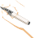

Not: Etkinliğin 11 ve 12. adımları ev ödevi olarak verilebilir.

🎯Ölçme ve Değerlendirme
- Ulaşım teknolojilerindeki değişme ve gelişmeler uzun mesafeli yolculukları hangi yönlerden nasıl etkilemiştir?
- Farklı ülke ve/veya coğrafyalara yapılan seyahatlerin riskli, dezavantajlı yönleri nelerdir? Araştırınız.
- Farklı ülke ve/veya coğrafyalara yapılan seyahatler insana neler kazandırır?

Kaynaklar
Han, J. (2018). Gazi Mehmet Cemil Yaşar ile yapılan sözlü tarih çalışması. https://koreanwarlegacy.org/interviews/ mehmet-cemil-yasar/ Erişim Tarihi: 14.01.2024
3fdunya-dilsiz-siyasi-haritasi_cr.png (1712×901) (cografyaharita.com) Erişim Tarihi: 14.01.2024 https://commons.wikimedia.org/wiki/ Erişim Tarihi: 14.01.2024 (Kore haritasına benzer bir görselden esinlenerek
yapılan bir çizim)
https://commons.wikimedia.org/wiki/ Erişim Tarihi: 14.01.2024 (Kore haritasına benzer bir görselden esinlenerek yapılan diğer çizim)

🏠
Ev Ödevi: İnternet Araştırması
İnternet üzerinden Kore Yarımadası'nda bulunan Kunuri Bölgesi'nin ne tür yer şekillerine sahip olduğunu araştırınız. Araştırmanızdan yola çıkarak aşağıdaki sorulara cevap verecek şekilde bir metin yazınız. Araştırmanızda şu kaynaklara başvurabilirsiniz: Coğrafi haritalar, Kore Yarımadası’nın fiziki coğrafyası hakkında bilimsel makaleler, Kunuri Bölgesi'nin topografyası hakkında rehber kitaplar, savaş tarihi kaynakları.
İnternet kaynaklarından öğrendiğiniz bilgiler ile Gazi Mehmet Cemil Yaşar’ın Kunuri Bölgesi hakkında söyledikleri birbirleri ile ne kadar örtüşüyor?
Burada bahsedilen yer şekilleri ülkemizdeki hangi bölgelerde rastlanan yer şekillerine benzetilebilir?

